**INDICAÇÃO Nº / 2021**

Indica fixação de grelha pedestre de escoamento de água na UBS Paraíso.

**EXCELENTÍSSIMO SENHOR PRESIDENTE DA CÂMARA MUNICIPAL DE SUMARÉ,**

No uso de minhas prerrogativas, solicito a Vossa Excelência, nos termos dos art. 203 a 205 do Regimento Interno desta Casa de Lei, o envio desta propositura ao Excelentíssimo Senhor Prefeito Municipal indicando, junto ao departamento competente, a FIXAÇÃO DE GRELHA PEDESTRE na UBS Paraíso.

Conforme mostram as fotos anexas tiradas por minha equipe, o dispositivo de drenagem chamado grelha pedestre, localizado na entrada para as dependências da UBS Paraíso, está solto gerando risco de queda das pessoas, inclusive cadeirantes, na valeta.

Sala das sessões, 31 de agosto de 2021.

**TIÃO CORREA**

Vereador - PSDB

**ANEXO**

**Figura 1.** Fotos da grelha pedestre da entrada da UBS Paraíso.

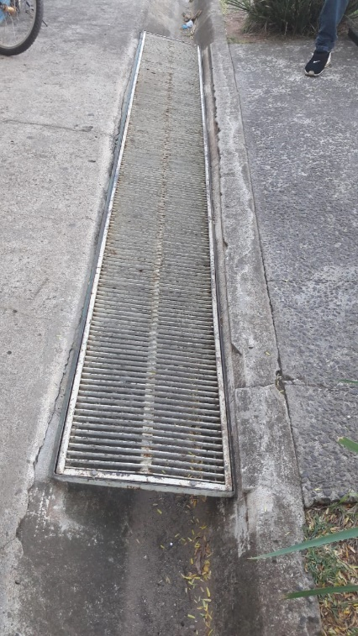

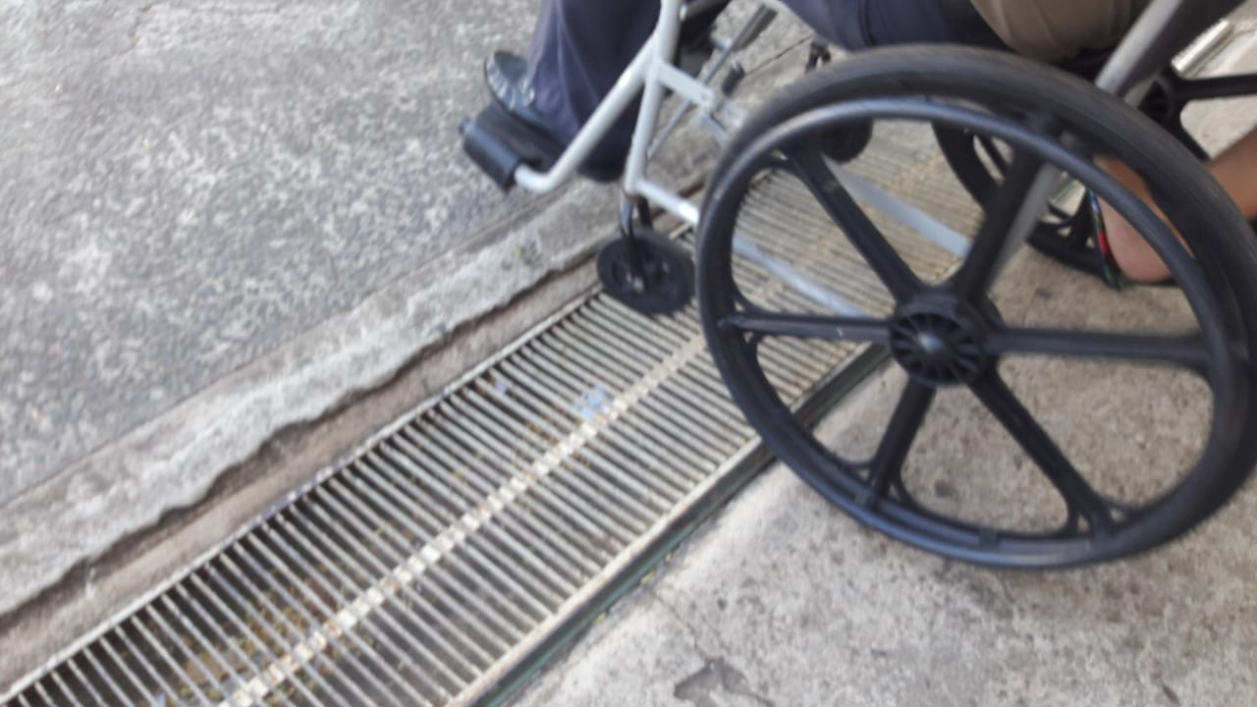

**Fonte:** Equipe do Ver. Tião Correa. Tiradas em 30 de agosto de 2021.